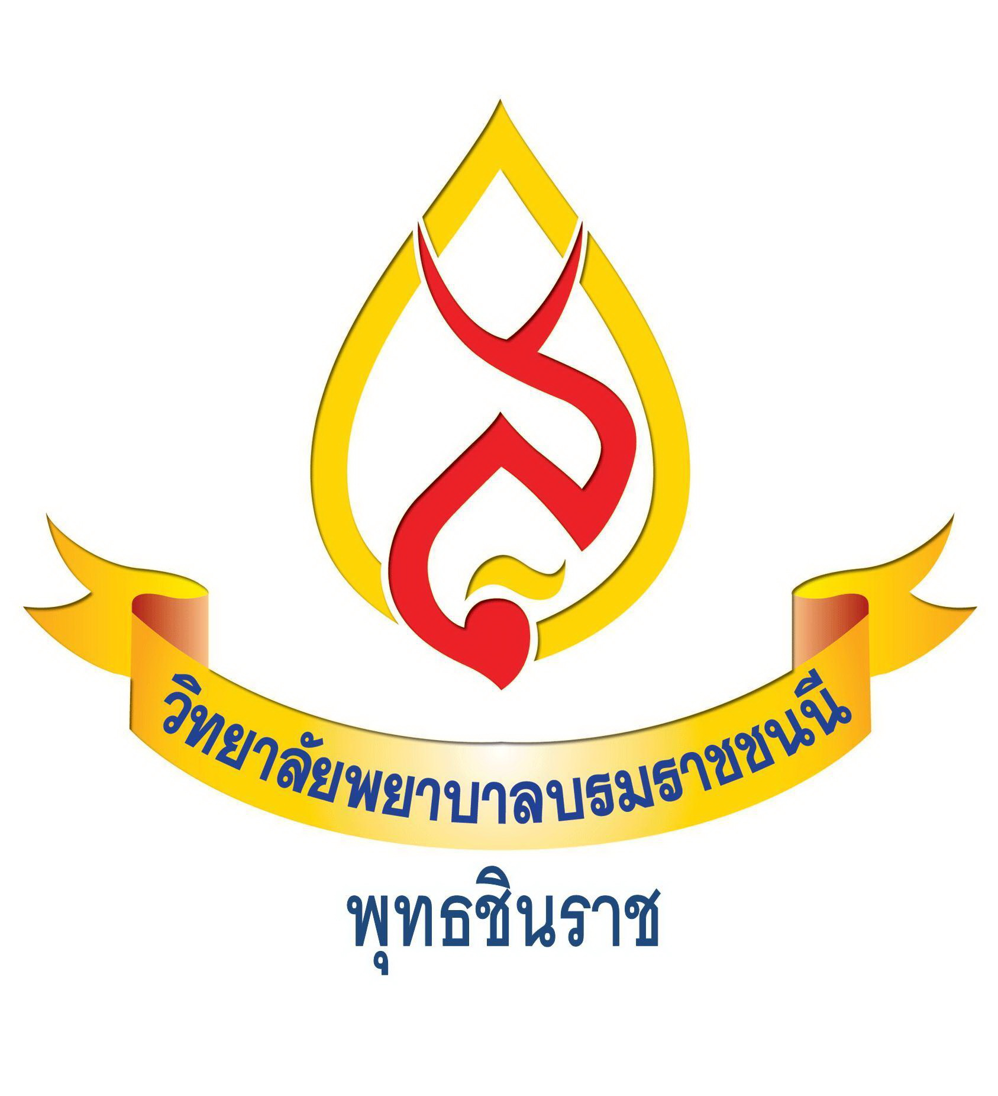

วิทยาลัยพยาบาลบรมราชชนนี พุทธชินราช
เอกสารการรายงานตัวเข้าศึกษา หลักสูตรพยาบาลศาสตรบัณฑิต
ปีการศึกษา 2560 รุ่นที่ 69
รายงานตัววันที่ 17 กรกฎาคม พ.ศ. 2560
เปิดเรียนวันที่ 7 สิงหาคม พ.ศ. 2560
ชื่อ-สกุล (นางสาว/นาย).........................................................................จังหวัด...............................
โควตา...................................................................................................................................................

ลำดับ | รายการเอกสาร | มี | ไม่มี | หมายเหตุ
1 | ใบสงวนสิทธิ์การเข้าศึกษา
2 | ใบมอบตัวเข้าศึกษา สบช.1
3 | ใบยินยอมการรักษา สบช.3
4 | ประวัตินักศึกษา จำนวน 2 ชุด
5 | แบบกรอกข้อมูลรายบุคคล
6 | สำเนาทะเบียนบ้าน (รับรองสำเนาถูกต้อง) |  |  | ให้นำมาวันรายงานตัว
7 | สำเนาบัตรประจำตัวประชาชน (รับรองสำเนาถูกต้อง) |  |  | ให้นำมาวันรายงานตัว  ฝ่ายหอพักนำไปดำเนินการ  ทำบัตรทอง
8 | หลักฐานการย้ายสำเนาทะเบียนบ้านเข้าวิทยาลัยฯ 2 ชุด  (ยกเว้นนักศึกษาที่อยู่ อ.เมือง จ.พิษณุโลก ไม่ต้องย้าย) |  |  | ให้นำมาวันรายงานตัว
9 | แบบฟอร์มการสมัครอยู่หอพัก
10 | แบบกรอกข้อมูลสุขภาพ
11 | หลักฐานประกอบการยื่นขอลงทะเบียนบัตรทอง
12 | รูปถ่าย 1 นิ้ว จำนวน 6 รูป |  |  | ให้นำมาวันรายงานตัว

หมายเหตุ * สำหรับผู้ที่ย้ายเข้าทะเบียนบ้าน วิทยาลัยพยาบาลบรมราชชนนี พุทธชินราช
ย้ายเข้าบ้านเลขที่ 90/6 ถ.ศรีธรรมไตรปิฏก ต.ในเมือง อ.เมือง จ.พิษณุโลก
** รายการเอกสารที่ 1-5 และ9-11 ทางวิทยาลัยฯ เตรียมเอกสารไว้ให้แล้ว
*** รายการที่นักศึกษาต้องเตรียมมาคือรายการเอกสารที่ 6-8 และ 12

ลงชื่อ..................................................................กรรมการตรวจรับเอกสาร

